四川中衡检测技术有限公司
报告书信息网上公示内容填报表 ZLJL/43-01
报告书名称 | 成都希望森兰智能制造有限公司  新津区希望森兰智能制造公司传动控制产品项目控制效果评价
用人单位名称 | 成都希望森兰智能制造有限公司 |  | 联系人 | 李正豪
用人单位地址 | 四川省成都市新津区普兴街道养正社区西新大道3508号
技术服务项目组成员 | 毕戎、何东、杨皓、张清平
现场调查人员 | 毕戎、张清平 | 现场调查时间及照片 | 2024.4.26 | 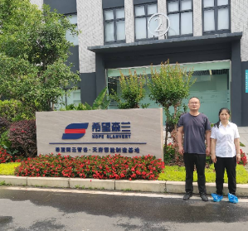
现场采样人员 | 张清平、苏浩 | 现场采样时间及照片 | 2024.4.28-4.30 | 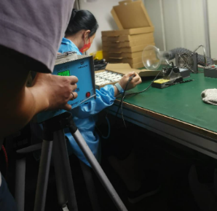
现场检测人员 | 任典、宋志悦 | 现场检测时间及照片 | 2024.5.6
用人单位陪同人员 | 李正豪

